CLOTHES
Přečti si a správně vybarvi.

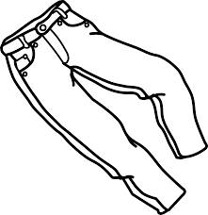
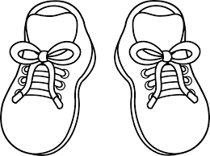
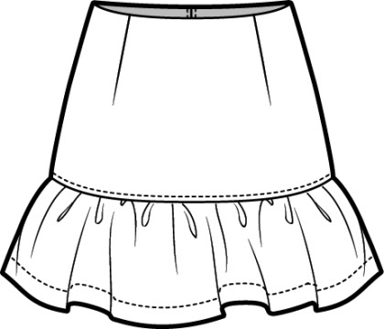

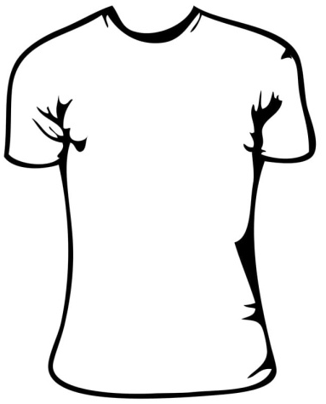

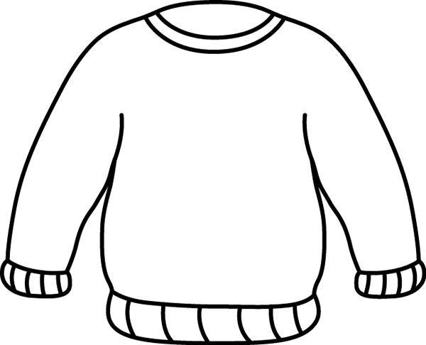
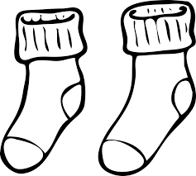

BLACK JEANS BROWN SHOES
PINK AND PURPLE SKIRT GREEN AND RED SWEATER
YELLOW AND ORANGE SOCKS BLUE T-SHIRT

